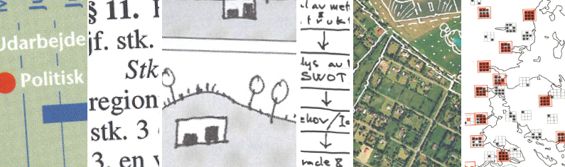

Planlæggerroller
Fyraftensmøde i Vejle mandag den 8. marts kl. 16.30-19.00.

DB, FAB og NYP inviterer til faglig debat om plankultur, -roller og -kompetencer og de vekslende krav fra politikere og borgere, stat og marked. For scenen har ændret sig for planlæggerne – både i kommuner og regioner. Fx har strategisk planlægning igen fået en central plads i den fysiske planlægning.

Fire nye planlæggerroller har set dagens lys: den faglige udviklingskonsulent, manageren, markedsplanlæggeren og den procesorienterede planlægger. De er identificeret af seniorforsker Karina Sehested, Skov og Landskab og på mødet tager vi afsæt i dem og breder diskussionen ud.

16.30 Ankomst: kaffe, networking

17.00 Velkomst: ny scene, nye roller

Oplæg ved projektleder, cand.scient. Christian Broen, Dansk Byplanlaboratorium/NYP

17.15 Oplæg og debat

Ordstyrer: byplankonsulent, arkitekt Gitte Frank Andresen, Landinspektørgården/FAB
Oplæg ved landinspektør, prof. Esben Munk Sørensen, Institut for Samfundsudvikling og Planlægning, AAU.
Oplæg ved cand.scient.pol, direktør Michael Sloth, Bascon A/S.

17.45 Kort pause

18.00 Oplæg (fortsat) og debat

Oplæg ved byplanarkitekt, udviklingskonsulent Erik Abitz, Region Syddanmark.
Oplæg ved civilingeniør i Plan & Miljø, byplanlægger Marie Bjørnholdt Andresen, Varde Kommune.

19.00 Tak for nu

Dem, der vil, spiser en sandwich i cafeen (for egen regning).

Sted Cafeen, Den gamle arrest, Klostergade 1, 7100 Vejle

Max antal deltagere 35 – mødet er gratis, men tilmelding er nødvendig på mail@nyp.dk. Angiv venligst om du spiser med og hvilken sandwich du vil ha – vælg mellem laks eller kylling/bacon (68-72kr).

Fyraftensmødet arrangeres i et samarbejde mellem Foreningen af Byplanlæggere (FAB), Netværk af Yngre Planlæggere (NYP) og Dansk Byplanlaboratorium (DB).



